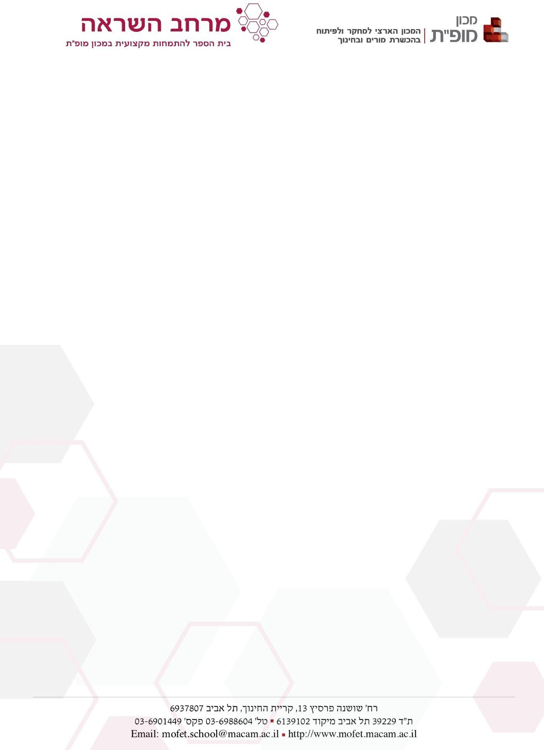

"דרך מילים" – ביבליותרפיה יישומית כמנוע להתפתחות וצמיחה חורף תשפ"ו
היקף הקורס: 8 מפגשים מקוונים בני 3.5 ש"ע + 2 ש"ע אסינכרוניות לעבודה עצמית במהלך הקורס,
סה"כ שעות: 30 שעות
מועדים: ימי ראשון 18:30 – 21:15
קהל היעד: נשות ואנשי חינוך, יועצות, מנהלי תכניות פדגוגיות, מנהלי עמותות ועוד.

תקציר הקורס: הקורס יתמקד באופן בו הביבליותרפיה מאפשרת מגע עם העולם הפנימי, עיבוד וארגון
חוויות ואירועי חיים ודיאלוג משמעותי עם עצמנו ועם הסביבה. נלמד כיצד מפגש עם טקסטים מסוגים שונים – סיפורים, שירים ועוד, עוזר לילדות.ים לפתח יכולות מנטליזציה וויסות רגשי טובות יותר, מרחיב את אוצר המילים האישי ואת כישורי התקשורת. נחווה ונתנסה באופנים שונים בהם ניתן ליישם את שפת הביבליותרפיה במרחב החינוכי הן בעבודה פרטנית והן בעבודה קבוצתית על מנת לעודד תהליכי התפתחות וצמיחה.
כמו-כן נבדוק כיצד ניתן לעשות שימוש בכלים של בינה מלאכותית על מנת להפיק טקסטים משמעותיים ולייצר כלים השלכתיים המעודדים שיח פנימי ובינאישי. הסדנה תשלב בין תיאוריה לפרקטיקה, בין התנסות אישית וקבוצתית לשם בנייה של תכנית מבוססת ביבליותרפיה לעבודה עם ילדים ונוער. המפגשים יתנהלו ב צורה חווייתית, תוך מתן דוגמאות מעבודה בשטח והתנסויות בתרגילי כתיבה ובטכניקות השלכתיות ויצירתיות שונות, אשר מאפשרות גם עבודה אישית ומרחב לעיבוד, התבוננות והתפתחות עבור המשתתפות והמשתתפים עצמם.

עבודת סיום לצורך ציון וקבלת גמול השתלמות )עבור עובדי מכללה לחינוך בלבד:(
בעבודת הסיום כל משתתפת תתבקש לבחור את אחת מההתנסויות שנערכו במהלך מפגשי קורס, להעביר אותה בקבוצה / כיתה איתה היא עובדת ולתאר את התמות והתכנים שעלו. כמו-כן יש כן לפרט באיזה אופן העבודה הביבליותרפויטית אפשרה דיאל וג משמעותי. ניתן ורצוי לעשות שימוש במושגים ותאוריות שנלמדו לאורך הקורס.

סילבוס

נושא | שם | תאריך  מפגש
מה מאפשרים מרחבי היצירה והדמיון, עבודה עם סיפורים ושירים ככלי השלכתי, כוחו של סיפור בארגון ויצירת משמעות. נתנסה בטכניקות שונות של כניסה הדרגתית לעולם הסיפורים והשירים  כדרך ליצירת מרחב בטוח ומכיל לעבודה רגשית. | כוחם של סיפורים | 28.12.25
המפגש יעסוק בתהליכים של שינוי והתפתחות כפי שהם מתגלמים במבנה הסיפורי הקלאסי. נראה כיצד ניתן להיעזר בו ובמרכיביו השונים כדי לבחון את האירועים והחוויות השונים של חיינו כמנוע לצמיחה וכיצד נוכל ליצור סיפור מסע גיבור משלנו דרך כלים של בינה  מלאכותית. | מסע הגיבור | 4.1.26
המפגש יעסוק במושג "עצמיים מרובים" והאופן בו אנו יכולים ללמוד  ולהכיר צדדים שונים בתוכנו דרך עבודה עם סמלים, מטאפורות וארכיטיפים מעולם המעשיות, סיפורי העם והמיתוסים השונים. | פניו השונים של האני | 11.1.26
במפגש נדבר על מסרים סמויים וגלויים בטקסט הספרותי, נתנסה בזיהוי וחילוץ תמות רגשיות ובאופנים השונים בהם ניתן לעשות בהם שימוש כדי לעודד עבודה השלכתית ויצירתית לשם גילוי וביטוי עצמי. מפגש זה יוקדש גם להיכרות עם האופן שבו שימוש בבינה מלאכותית יכול לעזור לנו לפתח, ליצור ולהנגיש כלים השלכתיים מותאמים  לעבודה רגשית וחברתית. | החומרים המרכיבים  סיפור | 18.1.26
המפגש יעסוק בדרכים השונות בהן העבודה הביבליותרפויטית מאפשרת לפתח ולהעמיק את היכולות הרפלקטיביות ואת הוויסות הרגשי. נראה כיצד, דרך כניסה לנעליהן של דמויות שונות, ניתן לפתח  אמפתיה והיכרות מעמיקה יותר עם עולמנו הפנימי . | מנטליזציה, וויסות ועולם  הסיפורים | 25.1.26
במפגש נכיר את תהליכי הכתיבה הרפלקטיבית, האופן בו ניתן  להנחיל ולפתח אותה לשם יצירת מרחב להתבוננות, הקשבה פנימית, | להכיר את  הקול הפנימי: | 1.2.26

וויסות של רגשות ועיבוד של אירועי חיים לשם צמיחה, התפתחות  וגיבוש זהות. | הכתיבה  הרפלקטיבית
במפגש נבחן כיצד טקסטים, תרגילי כתיבה, כלים השלכתיים ושימוש במחוללי תמונות וChatGPT- יכולים ללוות ולהעמיק תהליכים קבוצתיים, לפתח את היכולת לראות את האחר ולמצוא נקודות של חיבור ושייכות ביחד עם שמירה על נבדלות וייחודיות של הפרט בתוך  הקבוצה. | המרחב שביני לבינך | 8.2.26
במפגש נערוך סיכום של התהליך שעברנו בסדנה ונתמקד בנושא של סיכומים, סופים ופרידות. נבחן את האופן בו עבודה עם טקסטים ותרגילי כתיבה יכולה לעזור לנו לעבור תהליך משמעותי ומיטיב של  יציקת משמעות וסגירה של פרק שמגיע אל סיומו. | לאסוף, לסכם, להיפרד | 15.2.26

ביבליותרפיה יישומית – רשימה ביבליוגרפית

.1 איזר, וולפגנג ) .(1975 אי-מוגדרות ותגובתו של הקורא בסיפורת: למבנה-המשיכה של הטקסט הספרותי .הספרות 21, ),עמ' (1 15 – תדפיס.
.2 בטלהיים, ב. ) .(2002 קסמן של אגדות ותרומתן להתפתחות הנפשית של הילד. בן-שמן: מודן .
.3 וייט,מ. ואפסטון,ד. ) .(1999 אמצעים סיפוריים למטרות טיפוליות. תל אביב.צ'ריקובר .
.4 וויניקוט, ד"ו ) .(1995 משחק ומציאות. תרגום: יוסי מילוא. תל-אביב: עם עובד.
.5 יונג, ק. ) (1989 הפרסונה כמגזר מן הנפש הקולקטיבית. בתוך: האני והלא-מודע )עמ' .(36-43 תרגום: חיים איזק. תל-אביב: דביר.
.6 להד, מ. ) .(1999 מודל החוסן הרב מימדי BASIC-Ph ושימושיו ברמת הפרט, הקבוצה והארגון. המרכז לפיתוח משאבי התמודדות, קריית שמונה.
.7 מגד, א' ) .(2001 פיות ומכשפות – סיפורים מטפוריים בטיפול בילדים בסיכון. קרית טבעון: נורד .
.8 מיטשל, ס' ) .(2003 תקווה ופחד בפסיכואנליזה. תרגום: אורה זילברשטיין תל-אביב: תולעת ספרים.
.9 נצר, רות ) .(2011 מסע הגיבור – תהליך התהוות הנפש במיתוס, במעגל החיים ובתרפיה. בן-שמן: הוצאת מודן.
.10 צורן, ר' ) .(2009 חותם האותיות – קריאה וזהות בדיאלוג הביבליותרפי. ירושלים: כרמל. .11 קמפבל, ג' ) .(2017 הגיבור בעל אלף הפנים. תרגום: יוסף אבן . תל-אביב: בבל.
.12 שטדלר, ר' ) .(2017 סיפורי טיפול – סיפור הריפוי כ"שלישי" בחדר. רעננה: אבן חושן .

אפרת חבושה-פלדמן הנה מטפלת מוסמכת וותיקה בביבליותרפיה .(M.A.A.T) היא מתמחה בעבודה טיפולית פרטנית וקבוצתית עם ילדים ונוער בחינוך הרגיל והמיוחד והוריהם. כמו-כן היא מעבירה הרצאות,

אודות המנחה:

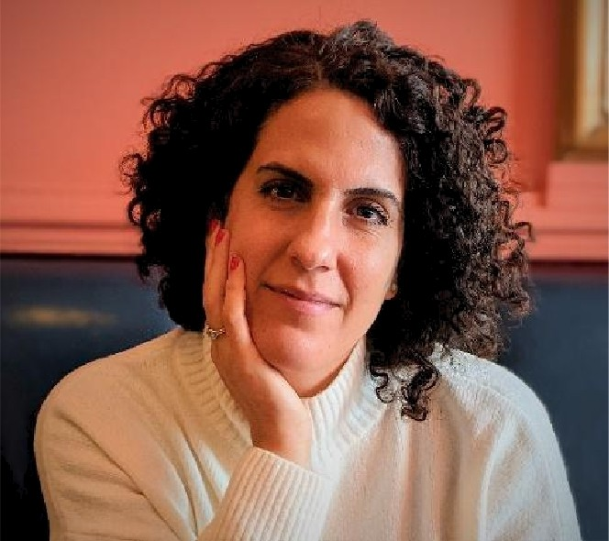
סדנאות וקורסים לקהלים שונים בתחום הביבליותרפיה ומטפלת
בקליניקה פרטית בראשון-לציון.

רח' שושנה פרסי`} ,13 קריית החינוך, תל אביב 6937807
ת"ד 39229 תל אביב מיקוד 6139102 ' טל' 03-6988604 פקס” 03-6901449
Email: mofet.school@macam.ac.il - hltp://www.m0fet.macam.ac.il

